Nume și prenume: Tendeleu Ricardo-Ianis
Facultate: ASE, CSIE
Grupă: 1028
Serie: F
Anul de studiu: 1

Problema numărul 4:
Numărătoarea Vocalelor și Consoanelor: Program care numără vocalele și consoanele dintr-un șir de caractere introdus de utilizator.

- Modalitate de rezolvare
În secțiunea ,, .DATA “ se definește un buffer pentru șirul de caractere introdus de utilizator, un contor pentru vocale, cât și unul pentru consoane, un șir ce conține doar vocale pentru comparație și trei mesaje, unul ce îl va întâmpina pe utilizator atunci cand trebuie să introducă șirul de caractere inițial și celelalte două care vor apărea la finalul programului.
Un buffer este o zonă temporară de memorie folosită pentru stocarea datelor în timpul transferuului acestora sau în timpul procesării lor. Mai pe scurt, el reprezintă ,, un spațiu de așteptare “ pentru date. În programul nostru, el creează un spațiu de 100 bytes, unde fiecare byte poate stoca un caracter. Este de mare ajutor în această problemă pentru a stoca temporar șirul introdus de utilizator, pentru a procesa caracterele una câte una în numărarea vocalelor și a consoanelor și pentru a ne asigura că avem suficient spațiu pentru input-ul utilizatorului.
În secțiunea ,, .CODE “ începem să inițializăm segmentul de date, iar mai apoi afișăm mesajul pentru introducerea șirului (,, 09h” este funția DOS pentru afișarea unui șir, iar ,, lea “ încară adresa efectivă a mesalui în registrul ,, DX “). Folosim registrul ,, SI “ (Source Index) pe care îl inițializăm cu valoarea 0 pentru a ține evidența poziției unde salvăm următorul caracter citit în buffer. În secțiunea ,, citire_caracter “, se citesc caractere unul câte unul de la tastatură ( ,,01h” este funcția DOS pentru citirea unui caracter). Verificăm cu funcția ,, cmp “ dacă s-a apăsat enter, iar dacă da, începe procesarea, dar nu înainte să salvăm caracterul în buffer. În secțiunea ,, procesare” se marchează sfârșitul șirului și resetăm indexul pentru procesare pentru a ține evidența poziției unde salvăm următorul caracter citit în buffer. În secțiunea de cod ,, verifica_caracter “ se încarcă pe rând fiecare caracter din buffer și verifică dacă am ajuns la sfârșitul șirului, apoi se face salt la ,, afisare_rezultat “, o instrucțiune folosită spre finalul programului. Apoi se verfică daca caracterul este literă și sare peste caracterele care nu sunt litere. Urmează o secțiune de cod unde vom reseta flag-ul pentru noul caracter. În același timp, vom verifica vocalele din șir și vom folosim funcția ,, push “ pentru a salva valoarea curentă a registrului ,, SI “ pe stivă. Practic, e ca și cum am ține minte poziția unde suntem în șirul principal. Este foarte necesar pentru că urmează să folosim ,, SI “ , pentru altceva temporar. Instrucțiunea ,, offset vocale “ obține adresa de la început a șirului de vocale pe care l-am definit mai sus în secțiunea ,, .DATA “. Această adresă este mutată în registrul ,, SI “ pentru a ne focaliza atenția pe șirul de vocale. Punem în registrul ,, CX “ valoarea 10 ce reprezintă număruil maxim de vocale posibile. Acest registru va fi folosit pentru a verifica fiecare vocală. În secțiunea ,, verifica_vocala” se compară caracterul curent cu o listă de vocale, iar dacă găsește o potrivire sărim la alte instrucțiuni care incrementează contorul de vocale, și respectiv dacă nu, incrementează contorul de consoane. Aceste incrementări au loc în secțiunile ,,gasit_vocala” și ,,nu_este_vocala” Ulterior este folosită funcția ,, pop “ care practic face operația inversă lui ,, push “, adică ia/recuperează din stivă valoarea salvată anterior a registrului ,, SI “, revenim la poziția unde rămăsesem în șirul principal. În secțiunea ,, urmatorul_caracter”, incrementează (crește cu 1) valoarea din registrul ,, SI “, adică ne mutăm la la umătoarea poziție din șirul principal. Apoi se revine la eticheta ,, verifica_caracter “ printr-un salt pentru a putea începe procesul de verficare pentru următorul caracter. Se creaza o buclă (loop) care continuă până când se termină șirul.
În final, se afișează mesajele finale cu rezultatele și se convertesc contoarele în caractere din codul ASCII pentru afișare. În secțiunea numită ,, Procesare și afișare număr vocale” , cât și în ,, Procesare și afișare număr consoane” se preia numărul de vocale, respectiv consoane, se verfică dacă numărul de vocale sau cel de consoane este mai mic decât 10, iar dacă nu (adică numărul de consoane sau de vocale este format din două cifre), se împarte la 10 pentru a extrage fiecare cifră și se afișează acele cifre una câte una. Practic dacă de exemplu numărul de vocale este 15, se va afișa valoarea ,,1” și apoi valoarea ,,5”. La sfârșit, programul se termină prin apelarea funcției ,, int 21h “ și returnează controlul la DOS.

- Exemplificare testare

Cazul 1: Introducem un șir de caractere obișnuit care să conțină doar litere mici și spații.
Am introdus șirul de caractere ,, riky este fotbalist innascut”.
După compilarea programului, s-a afișat numărul 9 ce reprezintă numărul total de vocale din șir și 16 ce reprezintă numărul total de consoane din șir.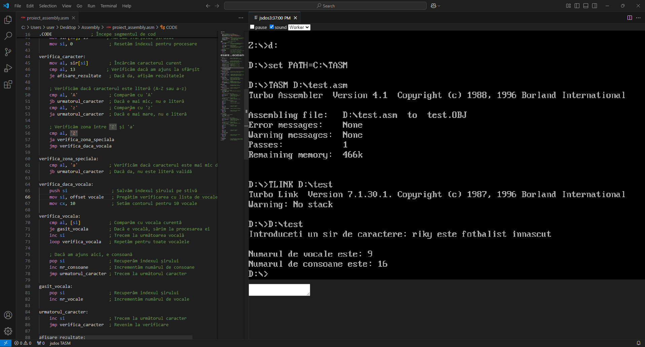

Cazul 2: Introducem un șir de caractere format doar din consoane și spații.
Am introdus șirul de caractere ,, cdfgh rtnnm swxyz ”.
După compilarea programului, s-a afișat numărul 0 ce reprezintă numărul total de vocale din șir și 15 ce reprezintă numărul total de consoane din șir.

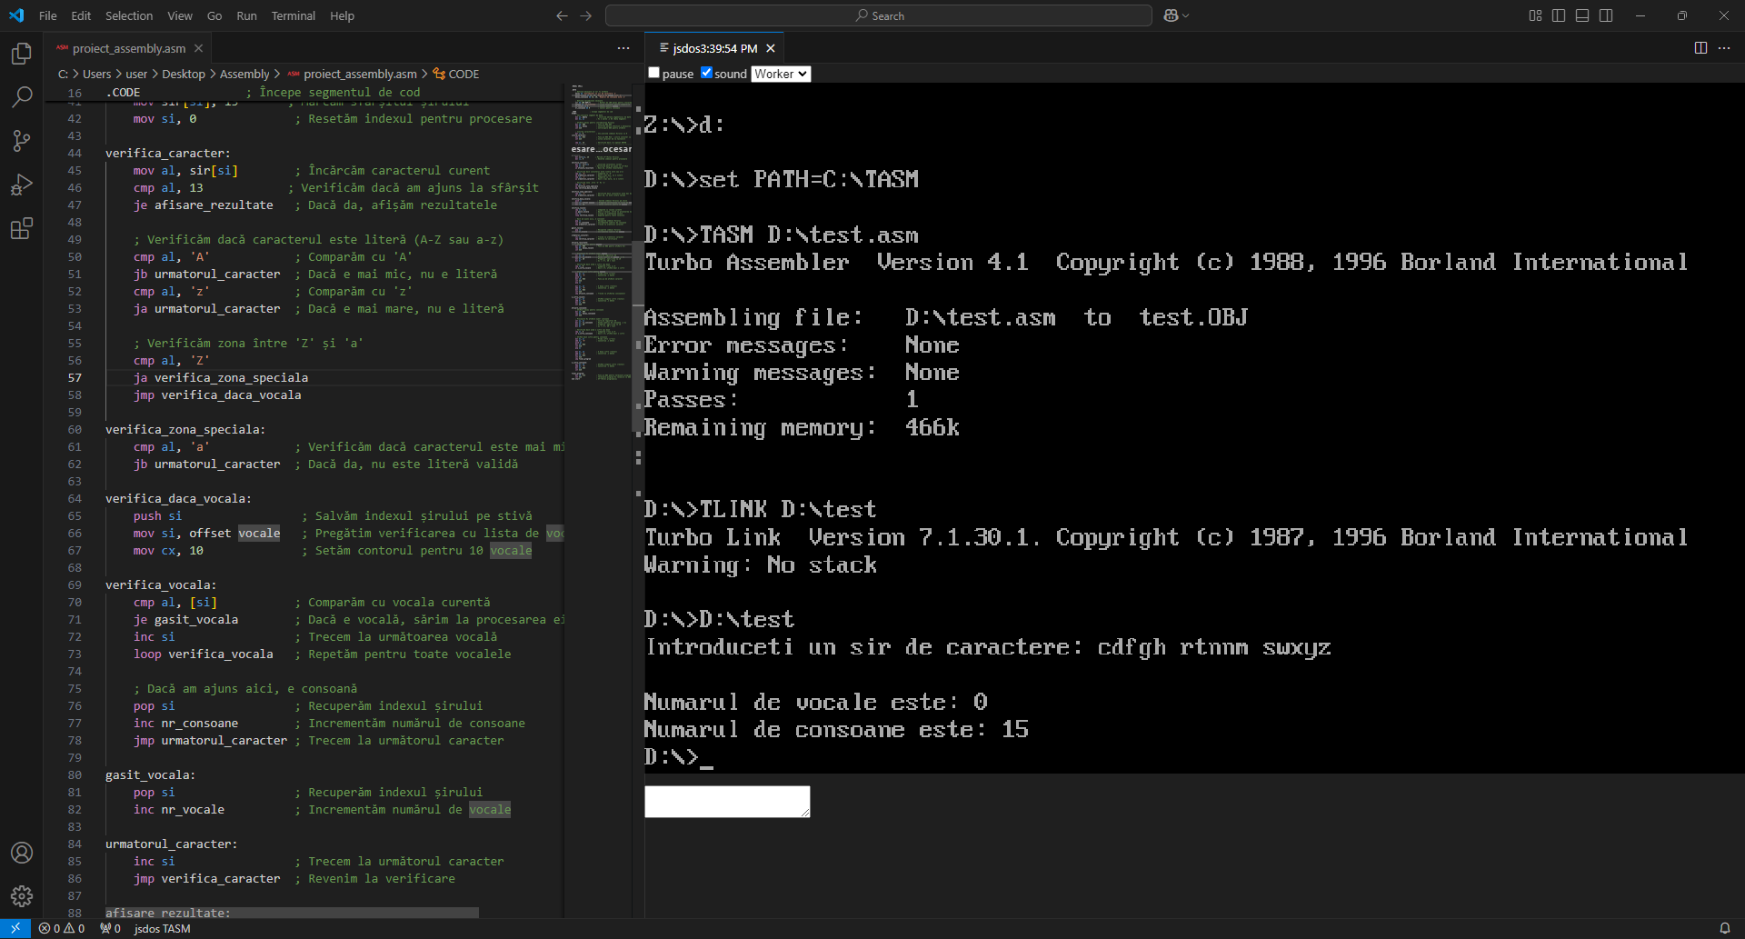

Cazul 3: Introducem un șir de caractere format doar din vocale și spații.
Am introdus șirul de caractere ,, oaia aeu aoo a “.
După compilarea programului, s-a afișat numărul 11 ce reprezintă numărul total de vocale din șir și 0 ce reprezintă numărul total de consoane din șir.
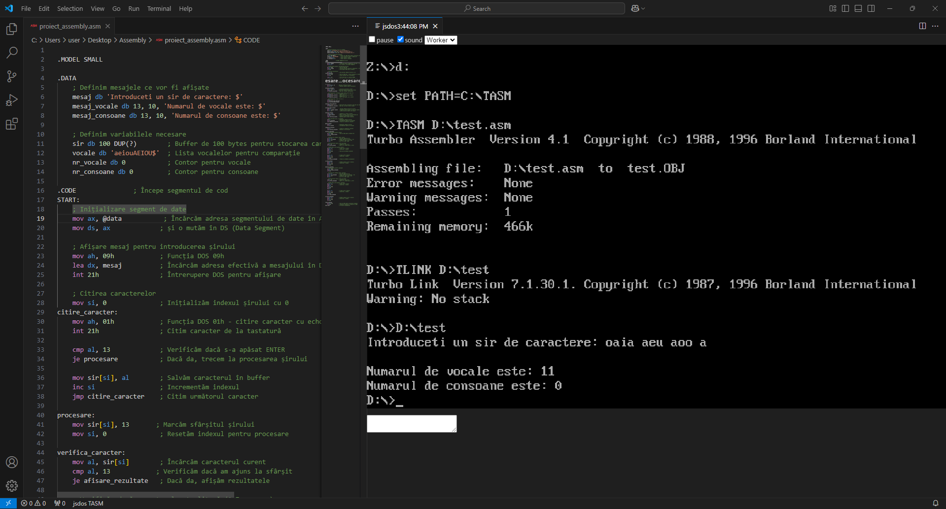

Cazul 4: Introducem un șir de caractere format din litere mari și mici de la tastatură și spații.
Am introdus șirul de caractere ,, AI naI mINGea Dai lA poARTA ”.
După compilarea programului, s-a afișat numărul 13 ce reprezintă numărul total de vocale din șir și 9 ce reprezintă numărul total de consoane din șir.

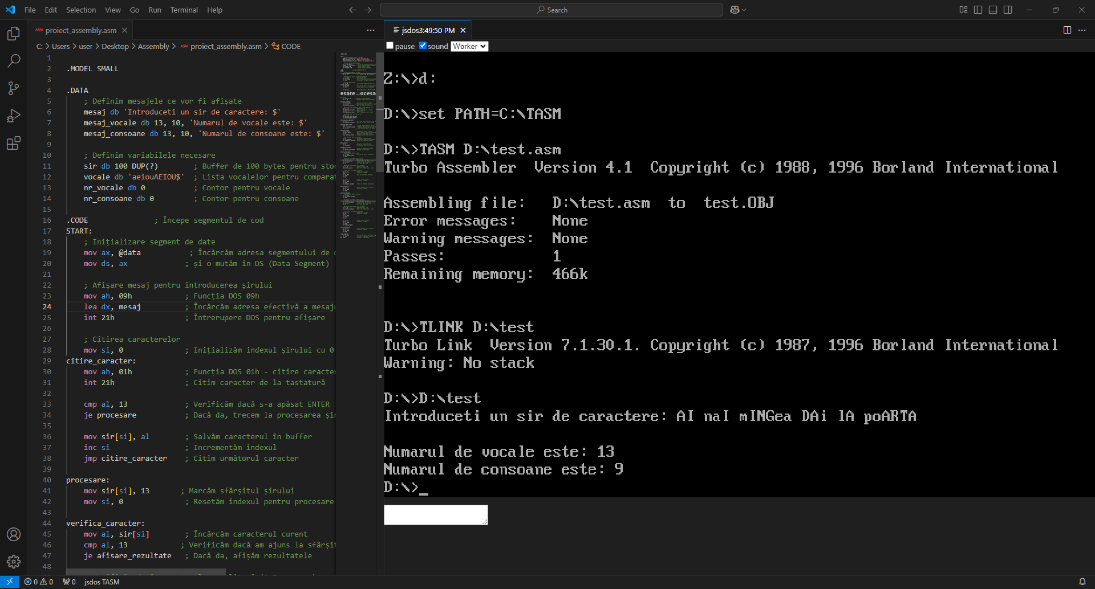

Cazul 5: Introducem un șir de caractere format doar din simboluri.
Am introdus șirul de caractere ,, !@#$%^&*() “.
După compilarea programului, s-a afișat numărul 0 ce reprezintă numărul total de vocale din șir și 0 ce reprezintă numărul total de consoane din șir.

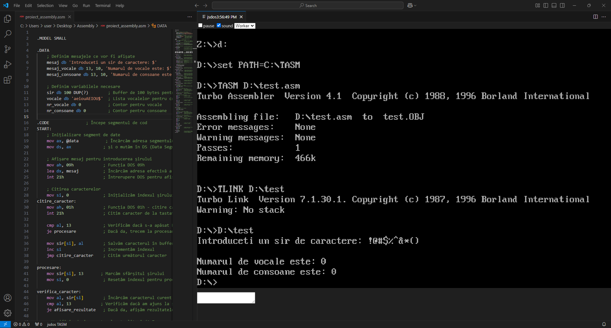

Cazul 6: Introducem un șir de caractere format din litere mari și mici, simblouri și spații.
Am introdus șirul de caractere ,, MisTER Cr@cea! sUnNTeti UN prOF#sOr T@P ”.
După compilarea programului, s-a afișat numărul 10 ce reprezintă numărul total de vocale din șir și 20 ce reprezintă numărul total de consoane din șir.

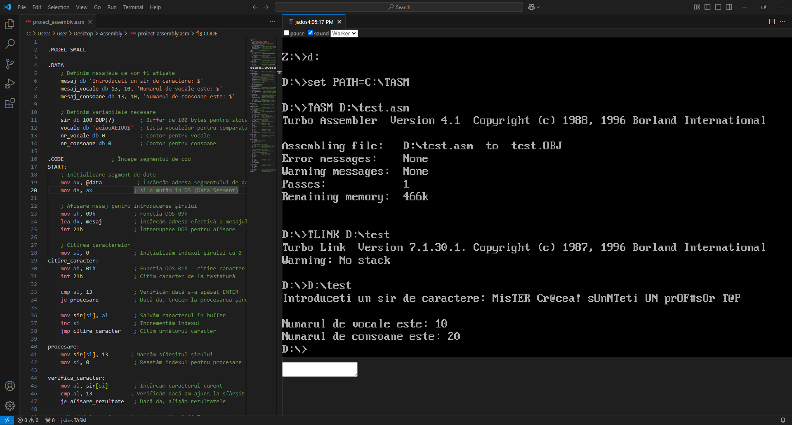

- Debugger
Pentru șirul de caractere ,,TsmA”:
- s-a făcut verificarea pentru primul caracter, adică ,, T “
- în exemplul de mai jos se compară cu litera ,, A “
- deaorece este mai mare decât ,, A”, se verifică și cu ,, Z ”
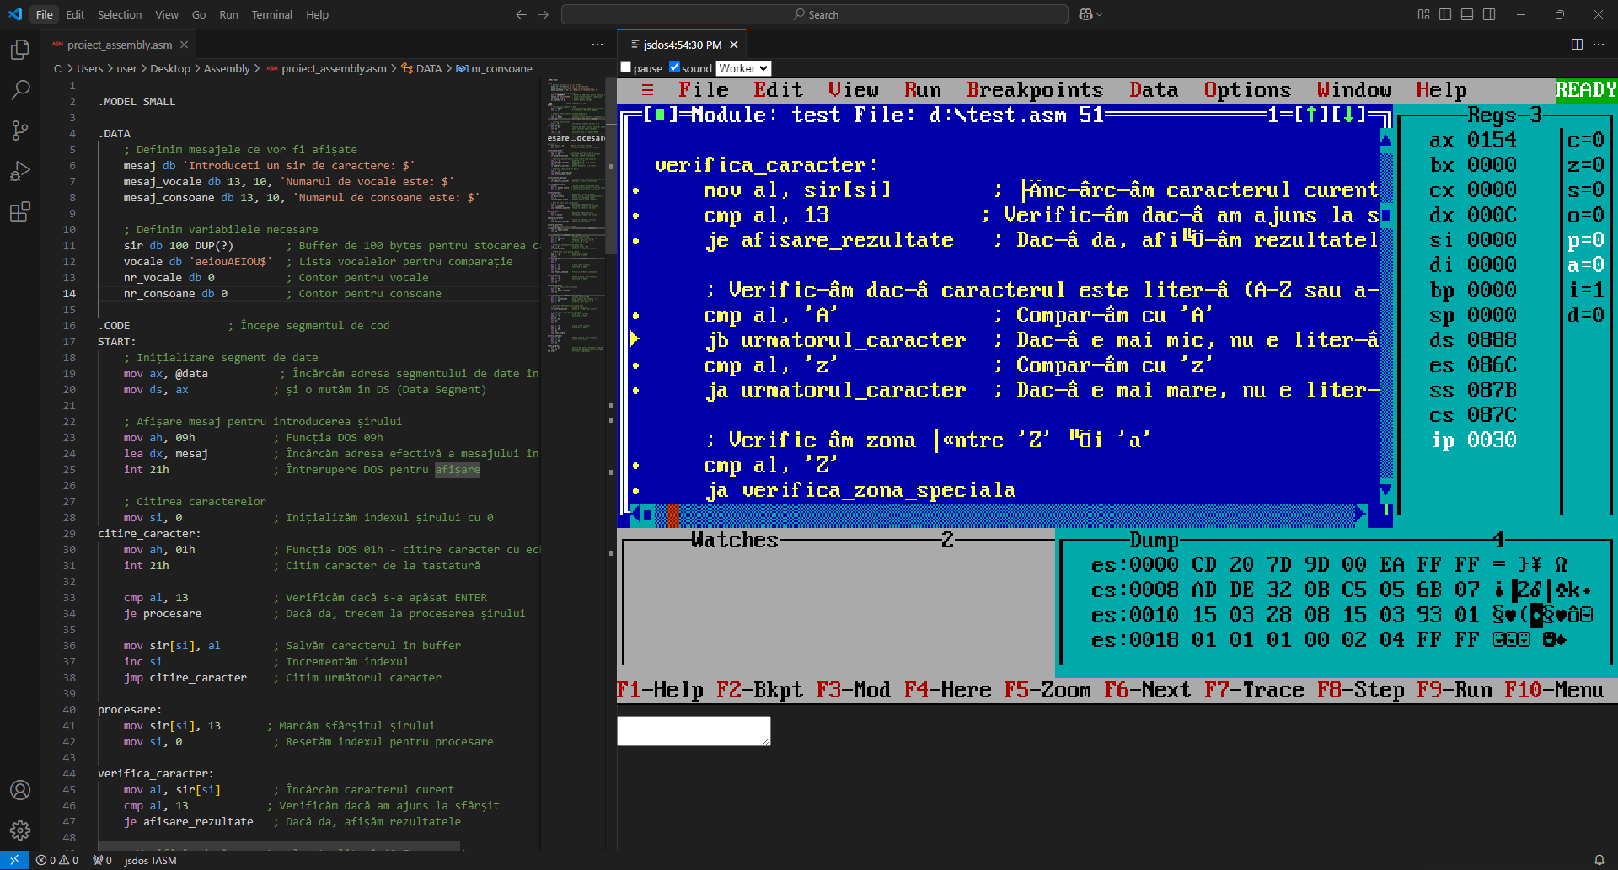

- în poza de mai jos se compară caracterul curent din string-ul introdus de utilizator cu cel de vocale
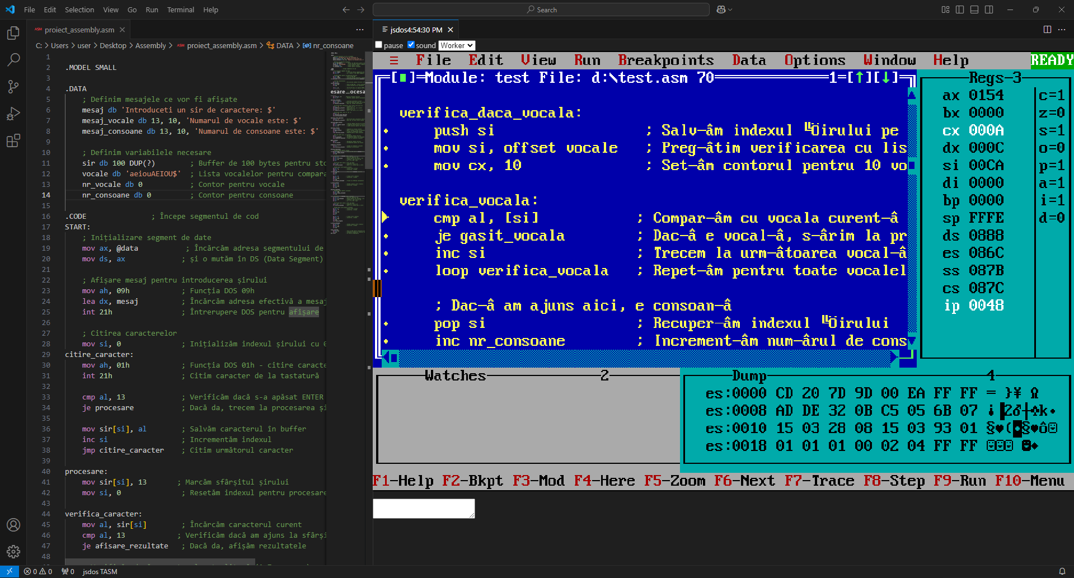

- în poza de mai jos se incrementează contorul pentru numărarea consoanelor
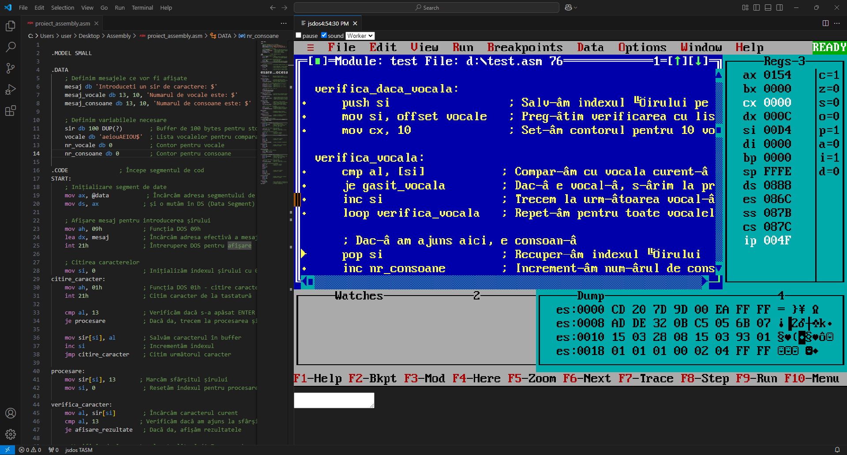

- Ce ați fi făcut diferit în rezolvarea proiectului?
O altă modalitate de rezolvare a cerinței proiectului ar putea fi compararea fiecărei litere
din string cu fiecare vocolă pe rând. În plus, o altă modificare presupune verificarea fiecărei litere, adică schimbarea ei în literă mică, în cazul în care este majusculă.

